|  |  |
| --- | --- |
|  | Механика – Двухсторонний пружинный фиксатор вращательного движения |
| в палитре |  |
|  |  |
| на схеме |  |

В блоке реализована модель относительного движения двух вращающихся тел, между которыми через определенные угловые промежутки расположены пружинные фиксаторы той или иной физической природы (механические, магнитные, электрические и т.д.).

Тормозной момент в фиксаторах задается двумя способами:

* Аналитически
* Таблично

В первом случае задаются:

|  |  |  |
| --- | --- | --- |
| $$F_{max}$$ | - | Максимальное значение тормозного момента |
| $$d$$ | - | Ширина зоны торможения |

Тормозной момент вычисляется аналитически. Вид графика тормозного момента представлен на рисунке:

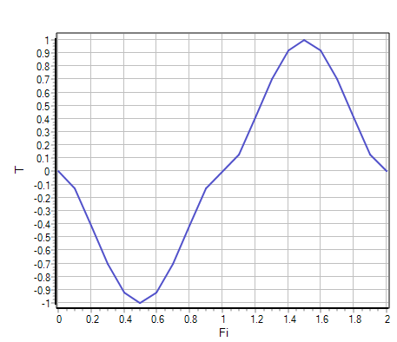

Во втором случае тормозной момент задается как табличная функция угла поворота. При этом рекомендуется соблюдать зеркальную симметрию, т.е. $T\left(φ\right)=-T\left(-φ\right)$, чтобы предотвратить диссипацию энергии.

Угловые отметки, где стоят фиксаторы, могут задаваться двумя способами:

* Равномерно
* Таблично

В первом случае задается число фиксаторов N, положения фиксаторов определяются по формуле:

$$φ_{i}=\frac{360}{N}∙\left(i-1\right)$$

Во втором случае координаты угловых отметок задаются напрямую в табличном виде. Необходимо отслеживать, чтобы разность двух соседних координат была больше $2∙d$.

В модели блока также учитывается трение. Уравнения модели имеют следующий вид:

$$T_{C}=T(φ)+B∙ω$$

$$\frac{dφ}{dt}=ω, где$$

|  |  |  |
| --- | --- | --- |
| B | - | Коэффициент трения подшипников |
| ω | - | Относительная угловая скорость |
| TC | - | Суммарный тормозной момент |
| T | - | Тормозной момент |
| φ | - | Угол |

**Входные порты блока:**

Блок имеет два механических порта (R и C) вращательного движения.

**Выходные порты блока – отсутствуют.**

**Свойства блока:**

|  |  |  |
| --- | --- | --- |
| Mode | - | Способ задания тормозного момента |
| Fmax | - | Максимальный тормозной момент, $н∙м$ |
| D | - | Ширина зоны торможения, град |
| Fx | - | Массив координат зоны торможения, град |
| Ty | - | Массив тормозного момента, $н∙м$ |
| Reg | - | Способ задания координат фиксаторов |
| N | - | Число фиксаторов на отрезке [0,360] град |
| B | - | Коэффициент трения подшипников, $\frac{н∙м∙с}{рад}$ |
| Coord | - | Координаты центров [-180..180], град |
| Fi0 | - | Начальный угол, рад |

**Параметры блока:**

|  |  |  |
| --- | --- | --- |
| $$W$$ | - | Относительная угловая скорость, рад/с |
| $$T$$ | - | Тормозной момент, $н∙м$ |
| Fi | - | Положение, рад |